Cahier des charges

Prestation pour la mise en œuvre des indicateurs RhoMeo Odonates et Amphibiens sur deux zones humides du Parc naturel régional des Pyrénées catalanes

Les zones humides du Parc naturel régional des Pyrénées catalanes qui ont fait l’objet de restauration nécessitent un suivi. Actuellement plusieurs protocoles ont été testés notamment sur le suivi scientifique lié à la végétation (protocole GREEN, transects CBN…). Ce suivi a été complété en 2019 sur des aspects faunistiques par lamise en œuvre de indicateurs RhoMeo et doit être reproduit périodiquement au vu de la vitesse d’évolution des milieux.
L’objectif est de répondre à l’OP 113 de la charte du parc qui vise à restaurer et suivre les zones humides affichées au plan de Parc en utilisant la boîte à outils RhoMeo pour développer des indicateurs nouveaux de suivi des zones humides. La boîte à outils RhoMeo vise à fournir aux acteurs locaux des outils clé en main de suivi de l’état, des fonctions et des pressions des zones humides.
La prestation attendue consiste à mettre en œuvre le protocole RhoMeo sur les Odonates et les Amphibiens sur deux sites visés : le Clot d’Espagne situé sur le massif du Madres à proximité du col de Jau (commune de Mosset) et la tourbière du lac d’Aude (forêt domaniale de Barrès – commune des Angles).
Les sites d’études :
Ces sites font actuellement l’objet d’opérations de restauration à travers une mise en defens ponctuelle installée depuis 2018 sur les zones les plus sensibles. Ils sont identifiés au niveau de l’inventaire des zones humides du Parc naturel régional des Pyrénées catalanes ;

Les zones humides du Clot d’Espagne (1700 m d’altitude) : ce sont des prairies à Molinie du montagnard composées de Buttes colorées de sphaignes de la section acutifolia, de pelouses humides à Nard et Selin des Pyrénées avec les espèces patrimoniales suivantes : Narthecium ossifragum, Sphagnum sp., Drosera rotundifolia, Carum verticillatum (L.) Koch. Ces milieux humides disposent d’un bon état de conservation et font l’objet d’un pâturage par des bovins. Ce site bénéficie d’un contrat MAEC suivi par le Parc et porté par le GP de Mosset. Il est situé dans le site Natura 2000 du Madres-Coronat. Un suivi flore a été réalisé sur ces zones humides à l’aide de transects et de la méthode des points contacts.
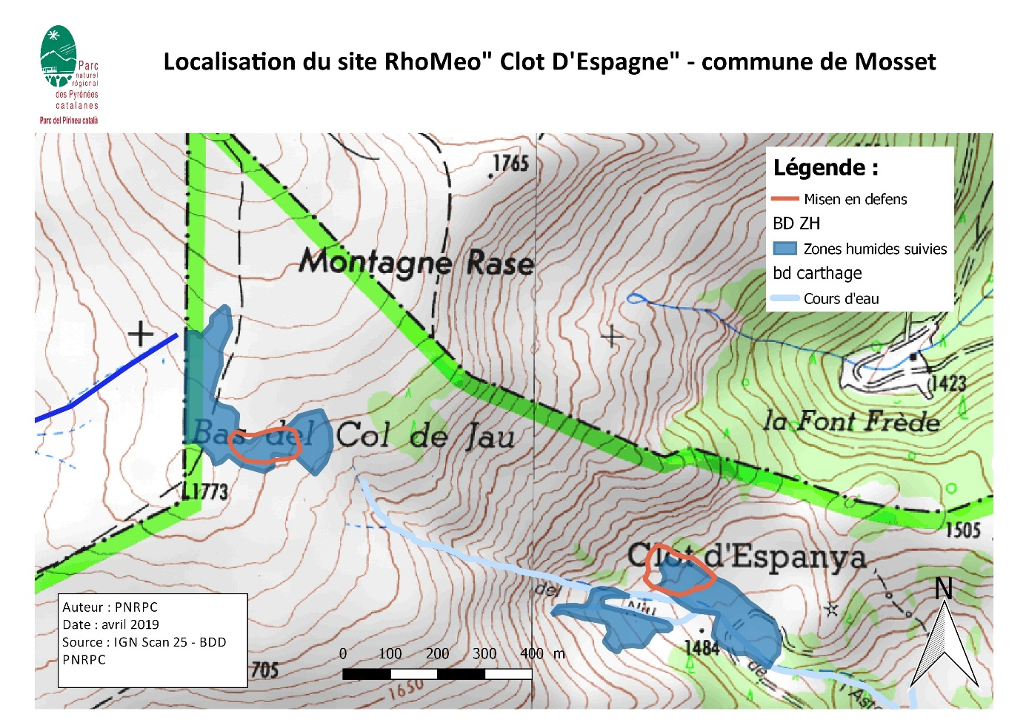
La tourbière du Lac d’Aude (2100 m d’altitude) : c’est une tourbière située en rive gauche du lac d’Aude, elle est constituée de différents habitats : ceinture de lacs d’altitude, milieu lacustre, rivulets et bords de ruisseaux, pelouse humide à Nard. Au niveau du foncier : cette tourbière est située sur la propriété de l’ONF, en forêt domaniale de Barrès (commune des Angles). Le syndicat mixte du PNR des Pyrénées catalanes a réalisé des travaux légers en application de la méthodologie et des outils mis en œuvre dans le cadre du projet POCTEFA GREEN : mise en défens avec une clôture mobile sur une zone pâturée, en parallèle est laissée une zone témoin (zone sans protection - laissée libre d’accès pour les troupeaux) avec application du protocole Green de suivi commun de l’impact de la gestion et de suivi de l’état de conservation des habitats.

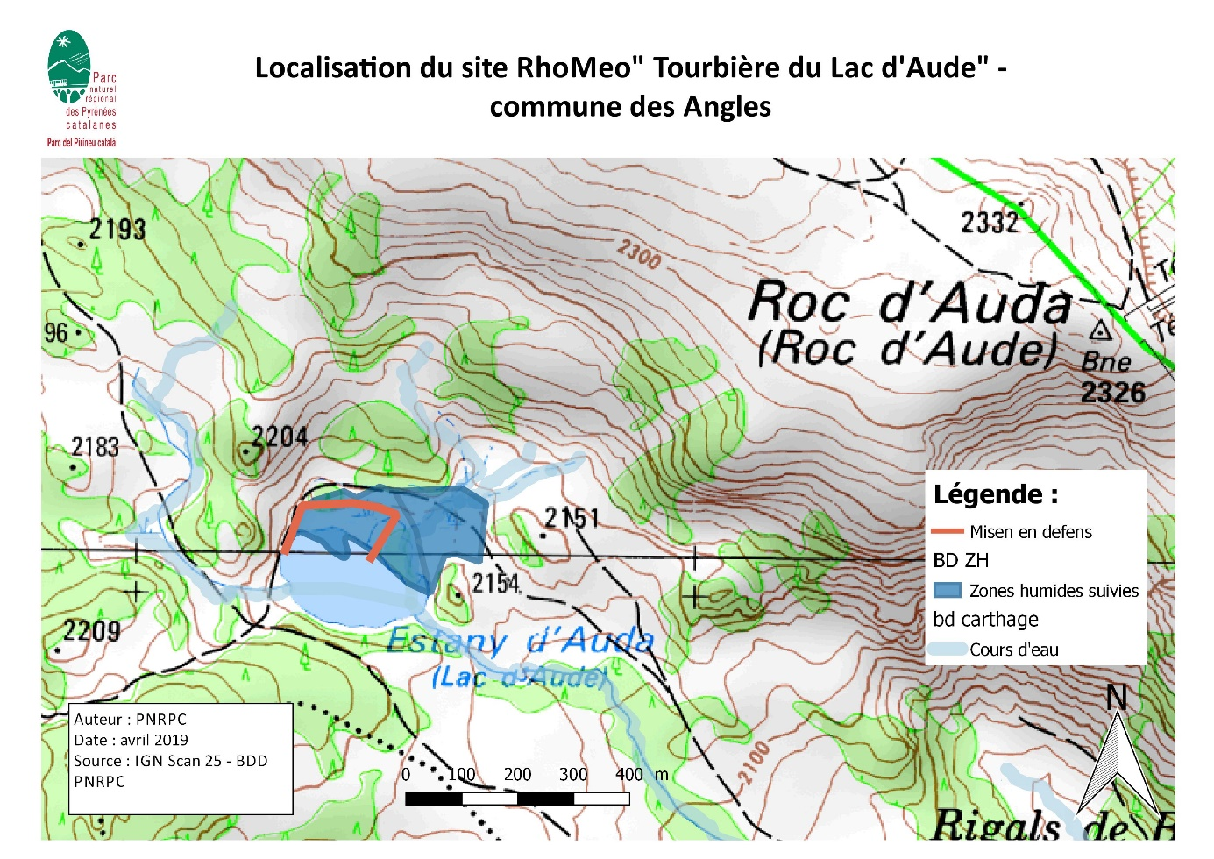

Règlement général

La prestation se déroule en 2 lots : le prestataire pourra répondre aux lots séparément. La réponse devra être détaillée dans un bordereau de prix unitaire pour chaque lot.

Sont demandés pour chaque lot : un devis et une note méthodologique.

Cette opération est portée par le PNR des Pyrénées catalanes et co-financée par l’Agence de l’eau RMC.

Le prestataire devra signer le cahier des charges et proposer un devis et une offre technique adaptée à la demande du Parc naturel régional des Pyrénées catalanes précisée ci-dessous.

Les offres des candidats devront être envoyées par mail à l’adresse suivante :
romain.moulira@parc-pyrenees-catalanes.fr
copie : patricia.oster@pnrpc.fr

Au plus tard le 30-5-2023

Pour tout renseignement : Romain MOULIRA - 04 68 04 97 60

- LOT 1 – Protocole Odonate
Les odonates constituent un groupe parapluie et porte-étendard. Ils sont représentatifs des zones humides, et sont raisonnablement diversifiés. Plusieurs espèces sont sténoèces et nécessitent des conditions d’habitat spécialisées,

Le protocole pour la mise en œuvre de l’indicateur doit se faire conformément à fiche RhoMeo P06 du la boîte à outils de suivi des zones humides RhoMeo : www.RhoMeo-bao.fr

1/ Description de la prestation attendue au niveau du protocole P06 Odonate

- Objectifs pour le prestataire
L’objectif du protocole est de réaliser un inventaire du peuplement d’odonates des sites d’étude le plus complet possible dans un minimum de temps en appliquant une pression d’observation calibrée et reproductible.

Les données collectées sont des informations de présence/absence des espèces, complétées d’informations semi-quantitatives et qualitatives sur un réseau de points d’observation.

L’échantillonnage est stratifié pour répartir la pression d’observation sur les différents habitats odonatologiques. Pour décrire la richesse totale de la zone humide, il est nécessaire d’échantillonner tous les types d’habitats disponibles pour les odonates. Au sein de chaque habitat, plusieurs points d’observation seront mis en place afin de réaliser les relevés du protocole.

- Mission attendues
Il est attendu du prestataire de :
- Proposer un protocole méthodologique contextualisé avec plan d’échantillonnage, points d’observations, critères d’opérationnalité, calendrier d’intervention et choix des paramètres à collecter

- Réaliser les prospections de terrain en plusieurs points de passage pendant l’année 2019, conformément au protocole RhoMeo.

- Fournir une analyse des résultats et note de synthèse permettant de restituer les résultats de terrain et d’évaluer la qualité de l’information collectée lors de la mise en œuvre du protocole

2/ Organisation et suivi de la mission

- Lieu d’intervention

Sites de la tourbière du lac d’Aude et zone humide du Clot d’Espagne.

- Calendrier et délai d’exécution
Le prestataire devra tenir compte de la saisonnalité, de la phénologie des espèces, et de conditions météorologiques favorables. Les rendus seront à fournir avant le 31 décembre 2023.

- Livrables attendus
Les livrables attendus sont :
- Note méthodologique précisant le protocole utilisé
- Note de synthèse avec tableaux des résultats des inventaires de terrain, cartographie des relevés et de points contacts des espèces (voir en annexe pour la livraison des données), évaluation de l’information récoltée, indicateurs retenus
- Lot 2-Protocole Amphibiens
Les amphibiens sont de bons bio-indicateurs des zones humides. La physiologie et les exigences biologiques des amphibiens en font un groupe plus sensible et potentiellement plus vulnérable que la plupart des vertébrés aux pressions de l’environnement

Il n’existe pas de méthode unique de dénombrement applicable à l’ensemble des espèces d’amphibiens et aux différents stades de leur développement. La recherche des amphibiens, tant pour le suivi que pour l’inventaire, s’appuie sur plusieurs méthodes. Tant pour le suivi que pour l’inventaire, la plupart de ces techniques sont utilisables et sont généralement utilisées de manière combinée par les herpétologues.

L’objectif du protocole est de réaliser un inventaire calibré et reproductible du peuplement d’amphibiens des zones humides pré-ciblées. Ce dernier doit être le plus complet possible dans un minimum de temps.

Le protocole pour la mise en œuvre de l’indicateur doit se faire conformément à fiche RhoMeo P07 du la boîte à outils de suivi des zones humides RhoMeo : www.RhoMeo-bao.fr

1/ Description de la prestation attendue au niveau de l’inventaire des amphibiens PO7

- Objectifs pour le prestataire

L’objectif du protocole est de réaliser un inventaire calibré et reproductible du peuplement d’amphibiens des zones humides pré-ciblées.

Les données collectées sont des informations de présence/absence des espèces, complétées d’informations semi-quantitatives. Elles sont collectées sur un réseau de points d’observation afin d’alimenter l’analyse du peuplement d’amphibiens sur l’ensemble des sites.

L’échantillonnage est stratifié pour répartir la pression d’observation sur les différents habitats herpétologiques. Pour décrire la richesse totale de la zone humide, il est nécessaire d’échantillonner tous les types d’habitats disponibles pour les amphibiens. Au sein de chaque habitat, plusieurs points d’observation seront mis en place afin de réaliser les relevés du protocole.

- Mission attendues
Il est attendu du prestataire de :
- Proposer un protocole méthodologique contextualisé avec plan d’échantillonnage, points d’observations, critères d’opérationnalité, calendrier d’intervention et choix des paramètres à collecter

- Réaliser les prospections de terrain en plusieurs points de passage pendant l’année 2019, conformément au protocole RhoMeo.

- Fournir une analyse des résultats et note de synthèse permettant de restituer les résultats de terrain et d’évaluer la qualité de l’information collectée lors de la mise en œuvre du protocole

2/ Organisation et suivi de la mission

- Lieu d’intervention
- Les lieux d’intervention sont les sites d’études : le Clot d’Espagne et la tourbière du Lac d’Aude.

- Calendrier et délai d’exécution

- Le prestataire devra tenir compte de la saisonnalité, de la phénologie des espèces, et de conditions météorologiques favorables. Les rendus seront à fournir avant le 31 décembre 2023.
- Restitution de la prestation au plus tard le 31 décembre 2023

- Livrables attendus
Les livrables attendus sont :
- Note méthodologique précisant le protocole utilisé ( une attention particulière est demandée dans la démarche environnementale du candidat)
- Note de synthèse avec tableaux des résultats des inventaires de terrain, cartographie des relevés et de points contacts des espèces (voir en annexe pour la livraison des données), évaluation de l’information récoltée, indicateurs retenus

Modalités

- Enveloppe budgétaire prévisionnelle
L’enveloppe allouée au projet pour l’ensemble de la prestation (lot1 & 2) dispose d’un montant maximum de 5000 €.
Toute offre supérieure au maximum ne sera pas étudiée.
Le budget proposé doit prendre en compte l’ensemble des frais, notamment le cas échéant les frais de déplacement (incluant déplacement – repas – hébergement).
- Attendus dans la réponse des candidats

- Un devis détaillé incluant les frais de déplacement.
- Une note technique précisant la méthodologie d’inventaire et d’investigation
- Un calendrier de réalisation

Critères de sélection

Les offres seront sélectionnées selon les critères suivants :
- Le prix (20%)
- L’offre technique (70%)
- Le calendrier (10%)

DATE

SIGNATURE ET CACHET DU PRESTATAIRE

ANNEXE : Cahier des charges spécifique à la restitution des données cartographiques et alphanumériques

Dans le cadre de l’étude nommée ci‐dessous :
«Prestation pour la mise en œuvre des indicateurs RhoMeo Odonates et Amphibiens sur deux zones humides du Parc naturel régional des Pyrénées catalanes », tout rendu cartographique devra s’accompagner de la fourniture des fichiers de données géoréférencées ayant conduit à sa réalisation, s'il y a lieu des données alphanumériques selon le présent cahier des charges.
Il énonce les conditions minimales pour que les données cartographiques et alphanumériques soient intégrées et utilisables par le PNRPC.
1. Support
Les données cartographiques et alphanumériques devront être restituées sur une clé USB. Un sommaire listant le contenu des fichiers (format : .doc ou .pdf) sera fourni dans le dossier.
2. Fichier de couche
Les noms des fichiers doivent être courts et explicites, ne comporter ni accents ni espaces (utiliser _).
2.1 Format
Les fichiers seront fournis dans le format suivant :
- .shp compatible avec la version QGIS®
S'ils existent, les fichiers .lyr et .mxd devront être fournis et être compatibles avec la version 3 du logiciel QGIS®.
2.2 Système de projection
Les données doivent être géoréférencées dans le système de projection suivant : Lambert 93.
2.3 Métadonnées
Les fichiers de données géoréférencées doivent être fournis avec un fichier de métadonnées (format : .xls ou .doc) comportant les éléments suivants :
Informations sur la donnée :
- Nom du fichier
- Auteur (s) de la cartographie (personne et organisme)
- Date de création du fichier
- La date de validité de la donnée représentée (début et fin)
- Échelle ou plage d’échelle de la cartographie (précision)
- Un résumé sur l’élaboration de cette donnée (méthode de recueil de la donnée, fond de référence utilisé pour la digitalisation, etc.)

Description de la donnée :
Pour chaque champ de la table attributaire, il sera spécifié :
- Nom
- Format ou type de données
- Description (contenu, codification, références…)

3 – Cartes
Les noms des fichiers doivent être courts et explicites, ne comporter ni accents ni espaces (utiliser _).
3.1 Format
Les fichiers des cartes doivent être fournis aux formats suivants : .jpg ou .pdf.
3.2 Éléments constitutifs
Chaque carte devra comporter les éléments suivants :
- Titre (concis et précis)
- Logo du PNRPC et du prestataire
- Sources
- Échelle sous la forme d'une barre d'échelle
- Indication de la direction du Nord
- Légende
En cas d'ajout d'un cartouche comportant une sous-carte, celle-ci doit comporter une barre d'échelle.
3.4 Métadonnées
Les fichiers des cartes doivent être fournis avec un fichier de métadonnées (format : .xls ou .doc) comportant les éléments suivants :
- Nom du fichier
- Auteur (s) de la carte (personne et organisme)
- Date de création de la carte
- La date de validité des données représentées (début et fin)
- Échelle de la carte
- Un résumé sur l’élaboration de cette carte (liste des fichiers vecteurs et raster utilisés, etc.)

4 – Données Alphanumériques
Les noms des fichiers doivent être courts et explicites, ne comporter ni accents ni espaces (utiliser _).
4.1 Format
Les fichiers de données alphanumériques doivent être fournis au format .xls compatibles avec la version du pack MS® Office 2016.

4.2 Métadonnées
Les fichiers de données alphanumériques doivent être fournis avec un fichier de métadonnées (format : .xls ou .doc) comportant les éléments suivants :
Informations sur le fichier :
- Nom du fichier
- Auteur (s) du fichier (personne et organisme)
- Date de création du fichier
- La date de validité des données du fichier (début et fin)
- Un résumé sur l’élaboration de cette donnée (méthode de recueil de la donnée, etc.)
Dans le cas d'une base de données, la liste des tables et le schéma relationnel seront fournis.
Description des feuilles ou des tables :
Pour chaque colonne il sera spécifié :
- Nom
- Format ou type de données
- Description (contenu, codification, références, etc.)

5 – Propriété des données
Le PNRPC est propriétaire des données cartographiques et alphanumériques créées par le prestataire. Durant et après la prestation, le prestataire s'interdit toute divulgation, communication ou mise à disposition totale ou partielle des fichiers créés lors de la prestation à des tiers pour quelque motif et sous toute forme que ce soit sans autorisation écrite expresse du propriétaire

